**基于Arduino的光感台灯**

吴凯文 马博文 庄重 徐灏宸 刘力源

摘要: 针对传统台灯不能自动调光的问题，为了保证人们的用眼健康，设计了一套智能LED台灯。该设计方案的特点在于ARDUINO为主控单元，利用程序就能实现自动调光，满足人眼的动态需求，且不需要过多的硬件设计，节约资源，该方案在经济上也具有一定的可行性。

关键词: ARDUINO开发板 自动调光

**1引言**

绿色环保照明研究成为照明设施研发的重要方向。台灯是学生桌前必备的照明工具，现有的台灯仅能满足学生的照明要求，无法根据周围环境科学地调整适合学习的光照强度，为学生提供良好的光照环境。LED作为照明光源，有节能环保、寿命长、体积小、发热小、响应速度快、安全电压低、耐候性好、方向性好等优点。因此该文采用LED作为光照器件，设计一款具备自动开关功能的智能LED台灯，满足人们的学习需求。

**设计方案**

该文提出一种方便的照明方式。光敏电阻传感器采集光照强度，ARDUINO开发板收集信息并进行程序处理，自动控制台灯的开关，简单方便。台灯系统基于ARDUINO开发板，围绕着其最小应用系统设计开发了自动调光功能模块。系统如图1所示。其中包括3个模块。照明设备，光强采集模块，OLED SSD1306显示屏，光敏电阻传感器采集光强信息，直接输出模拟电压值，以此来控制开关，OLED SSD1306显示频提供文字提示。

LED1306

显示屏

Arduino UNO

光敏电阻传感器

串口输出

、

灯泡

**图1 系统框图**

**3硬件模块设计**

**3.1Arduino控制模块**

ARDUINO是一款基于AVR单片机的硬件电路和软件开发环境共同开源的控制系统，是交互式编程学习的一种媒介，是为嵌入式开发学习而研发的一种控制终端。

ARDUINO包括硬件（各种型号的ARDUINO板）和软件（ARDUINO IDE）。ARDUINO板通过USB接口供电，电压为5 V。复位按键（Reset Button）可以使ARDUINO重新启动，并且开始运行程序。ARDUINO UNO有14个数字输入/输出端口，6个模拟输入端口。ARDUINO编程环境可以跨平台，并且该软件可以在Windows、Macintosh OSX、Linux操作系统上运行。另外ARDUINO控制板价格低廉，可自行组装，也可以购买完整的产品。我们使用ARDUINO UNO板，图2为Arduino UNO R3开发版。

电子设备的屏幕

**图2 Arduino UNO R3开发版**

Arduino UNO是一款基于ATmega328P微控制器的开发板。它有14个数字输入/输出引脚（这些引脚中有6个引脚可以作为PWM输出引脚），6个模拟输入引脚，16 MHz石英晶振，USB接口，电源接口，支持在线串行编程以及复位按键。用户只需要将开发板与电脑通过USB接口连接就可以使用。表1为Arduino Uno R3的硬件资源配置说明。

**表1 Arduino UNO R3的硬件说明**

|  |  |
| --- | --- |
| 工作电压 | 5V |
| 输入电压（推荐） | 7~12V |
| 输入电压（限制） | 6~20V |
| 数字l/O引脚 | 14（其中6个提供PWM输出） |
| PWM数字l/O引脚 | 6 |
| 模拟输入引脚 | 6 |
| 每个l/O引脚的直流电流 | 20mA |
| 3.3V引脚的直流电流 | 50mA |
| 闪存 | 32KB，其中0.5KB引导加载程序使用 |
| SRAM | 2KB |
| EEPROM | 1KB |
| LED_BUILTIN | 13 |

**3.2Arduino 光敏电阻传感器模块**

光敏传感器是把光信号变成电信号的一种传感器，它利用半导体的光电效应制成的一种电阻值随入射光的强弱而改变的电阻器;入射光强,电阻减小,入射光弱,电阻增大。

可用电位器（螺丝）调节亮度阀值，亮度大于设定值时DO输出低电平，反之输出高电平。AO输出具体的亮度值。建议购买四脚的（三脚的没有AO）

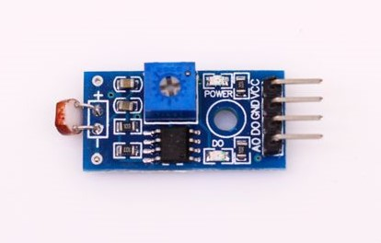

**3.3Arduino OLEDSSD1306显示模块**

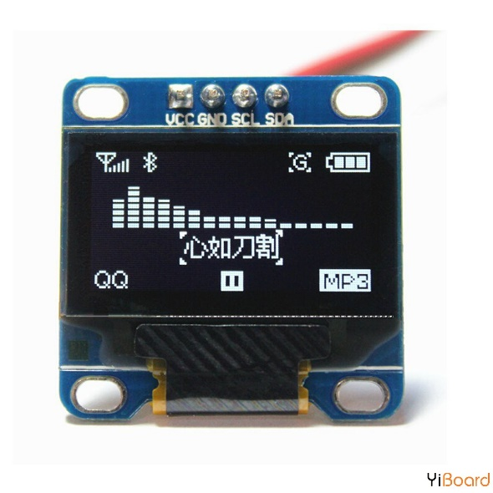

具有128 x 64屏幕分辨率。 OLED驱动器IC采用的是[SSD1306](http://www.solomon-systech.com/en/product/display-ic/oled-driver-controller/ssd1306/)，这是一种单芯片CMOS OLED / PLED驱动器，具有用于有机/聚合物发光二极管点矩阵图形显示系统的控制器。该模块只有4个引脚，其中两个是电源引脚，其他是SCL和SDA，I2C协议引脚，将用于控制显示。此OLED显示模块与Arduino完全兼容，并具有输入电压范围介于3.3V和6V之间，并且所需电流小于10 mA，因此可以与3.3V或5V引脚连接。

**4 Arduino控制模块设计**

软件部分的设计包括定义、初始化、数据读取、数据转换等，大部分功能模块和程序都是在Arduino IDE平台中完成的，流程图如图所示。

开始

系统初始化

检测光照

数据转化

串口输出

**流程图**

Arduino 的核心程序主要是各传感器传入数据处理，串口的控制，数据的显示和一些其他的组成，最终在LED显示屏上显示数据。我们可以 将编写好的控制代码通过Arduino的IDE上传到控制板之后，关闭或者打开开关S，便会观察到LED的亮灭情况。

**5 制作与校准测量**

**5.1测试与调零**

为确保所有功能的完美实现，先在功能测试板上搭建电路，待基本功能测试正常后再进行实物制作，功能测试板搭建情况如图所示

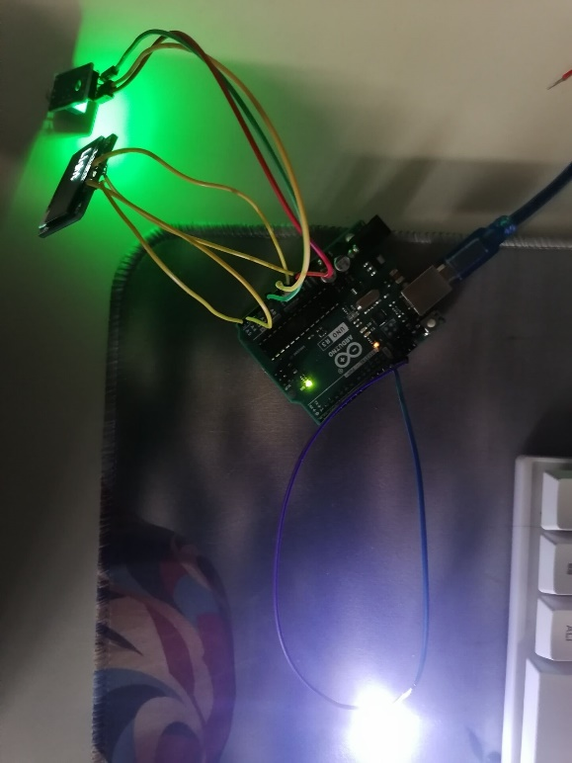

**5.2校准与数据测量**

本设计光敏传感器为每分钟更新一次，下图是检测数据

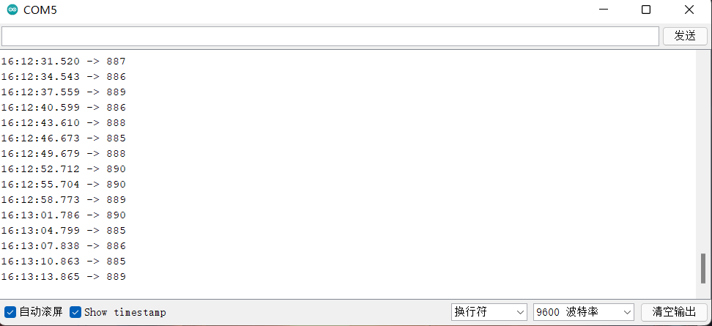

**6 结束语**

这个智能台灯的发光源是用高亮度白色发光二极管。易控制、光效高、寿命长、维护少、耗电少,安全可靠;同时也是新一代的固体冷光源,低能耗、光色柔和、绿色环保。最重要的是直流电作为供电源,没有闪烁,对眼睛起到很好的保护作用,是制作台灯的最佳的选择。这里都是本着智能、低感、人性化、多功能的设计要求,实现了台灯自动感应周围光亮的功能。

**6.2展望**

虽然项目达到了初定目标,由于时间短与自身能力的缺陷,因此这个成品的本身有其一定的问题,所以要进一步的深入研究。问题为能够调用的资源不多，还有写入软件接收上的程序结构不合理，没有实现自动调光等,以及还有检測器会时不时的不稳定,出现检测延迟等问题,这些问题和现象的出现可能是因为设计电路中的数据信号线的排版距离不相等导致的。从软件的设计上入手,这些问题与误差应该怎样改正,将会是一个值得我们去细细研究的方向。同时也提出了其他的设想,比如人体追踪即台灯跟着人体的活动而自动调整照明方向等设想,但是由于时间以及个人学术知识的关系,这个仅仅是作为本设计的一个扩展,它的开发与制作的成本相对较低,比较符合我们当代所提倡的节俭节约理念。